PHP报表图表制作
jpgraph-3.5.0b1
jpgraph绘制报表图：
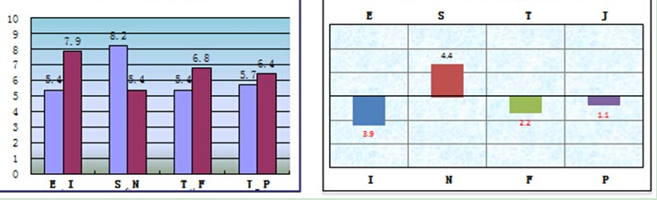

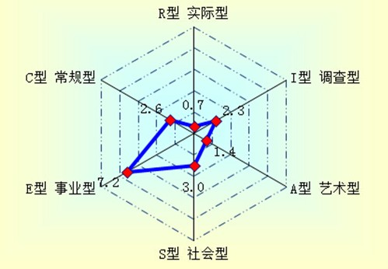
对于jpgraph汉字中乱码的问题，如果文件编码是gb2312的话，那么我们可以通过在前面加上：$graph->title->SetFont(FF_SIMSUN,FS_BOLD);，对于编码是UTF-8的话，需要将编码转换成gb2312，也就是说jpgraph默认显示汉字时是将汉字编码认为是gb2312，接着将其转换成utf-8后再显示出来，从jpgraph中的jpgraph_ttf.inc.php文件可以看出来。
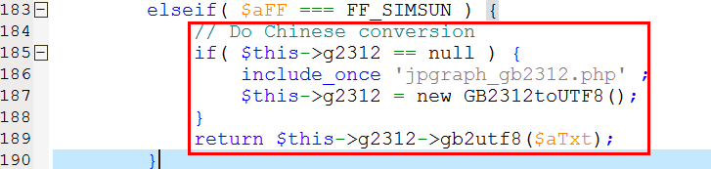
所以假如你的文件编码已经是UTF-8的那么你需要将编码转到GB2312。

在jpgraph.php文件中有这样一句来设置字体文件：
if (!defined('TTF_DIR')) {
if (strstr( PHP_OS, 'WIN') ) {
$sroot = getenv('SystemRoot');
if( empty($sroot) ) {
$t = new ErrMsgText();
$msg = $t->Get(12,$file,$lineno);
die($msg);
}
else {
$sroot=str_replace("\\","/",$sroot);
define('TTF_DIR', $sroot.'/fonts/');
}
} else {
define('TTF_DIR','/usr/share/fonts/truetype/');
}
}
要支持中文需要用到simhei.ttf和simsun.ttc这两个字体,在使用中文的时候需要使用SetFont(FF_SIMSUN,FS_BOLD)设置字体。

比如我们现在制作一下下面的内容：
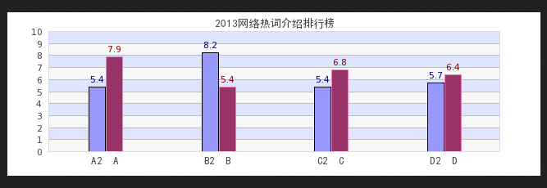
bar2scalesex1_Demo.php
<?php
//首先加载两个核心的文件
require_once ('jpgraph/jpgraph.php');
require_once ('jpgraph/jpgraph_bar.php');

//定义两个柱子的信息
$datay=array(5.4,8.2,5.4,5.7);
$datay2=array(7.9,5.4,6.8,6.4);

//创建一个画布，大小是450*200，就是图片大小
$graph = new Graph(650,200);
//下面表示设置能够支持中文
$graph->title->SetFont(FF_SIMSUN,FS_BOLD);
//设置图表的标题，因为本文件是GB2312编码的，所以可以直接这样写，如果你的是UTF-8编码的话就需要iconv转码
$graph->title->Set('2013网络热词介绍排行榜');
//设置xy轴样式及y轴的最小值和最大值
$graph->SetScale("textlin",0,10);
//设置刻度的大小
$graph->yscale->ticks->Set(1);
//设置边距，左右上下
$graph->img->SetMargin(50,50,10,30);
//设置x轴的字体位置，第一个参数是左右、第二个参数是上下
$graph->xaxis->SetLabelAlign('center','center');
$graph->xaxis->SetFont(FF_SIMSUN,FS_BOLD);
$graph->xaxis->SetTickLabels(array("A2 A","B2 B","C2 C","D2 D"));
//表示显示网格线的颜色，不太重要
$graph->ygrid->SetColor('gray','lightgray@0.5');
//设置间断的网格颜色
$graph->ygrid->SetFill(true,'#EFEFEF@0.5','#BBCCFF@0.5');

//柱子设置
$BarPlot1 = new BarPlot($datay);
$BarPlot2 = new BarPlot($datay2);
$GroupBar = new GroupBarPlot(array($BarPlot1,$BarPlot2));
//比如要首先将柱子信息加入到graph中下面的设置才会有效的
$graph->Add($GroupBar);
$BarPlot1->value->Show();
$BarPlot1->SetColor("#000"); //设置边框的颜色
$BarPlot1->SetFillColor('#9999fb'); //设置填充颜色
$GroupBar->SetWidth(0.3); //设置柱子的宽度
$BarPlot1->SetAbsWidth(20); //这里设置来有什么用啊，用来保存两个柱子的间隔

$BarPlot2->value->Show();
$BarPlot2->value->SetColor('darkred');
$BarPlot2->SetFillColor('#973367');
$BarPlot2->SetAbsWidth(20);//这里设置来有什么用啊，用来保存两个柱子的间隔

$graph->Stroke();

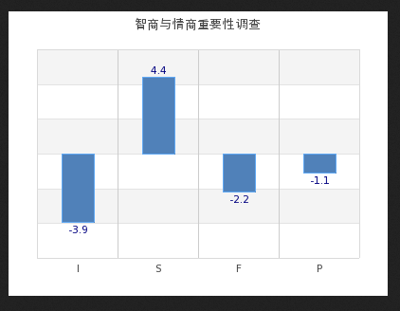
negbarvalueex01_Demo.php

<?php
require_once ('jpgraph/jpgraph.php');
require_once ('jpgraph/jpgraph_bar.php');
$data=array(-3.9,4.4,-2.2,-1.1);
//创建画布
$graph = new Graph(400,300);
$graph->img->SetMargin(30,30,40,40);
$graph->SetScale("textlin");
//显示格式竖线
$graph->xgrid->Show();
//隐藏左边的刻度
$graph->yaxis->HideLabels();
$graph->xaxis->SetPos("min");//设置零点位置
$graph->xaxis->SetLabelAlign('center','center');
//设置X轴信息
$graph->xaxis->SetTickLabels(array("I","S","F","P"));
$graph->SetAxisStyle(AXSTYLE_YBOXIN);
//这里有四个柱
$BarPlot = new BarPlot($data);
$graph->Add($BarPlot);
$BarPlot->SetFillColor("#5081b9");
$BarPlot->value->Show();
$BarPlot->SetValuePos("max");

$graph->yscale->SetGrace(10,10);

$graph->title->SetFont(FF_SIMSUN,FS_BOLD);
$graph->title->Set("智商与情商重要性调查");

$graph->yaxis->title->SetFont(FF_ARIAL,FS_NORMAL,16);

$graph->Stroke();

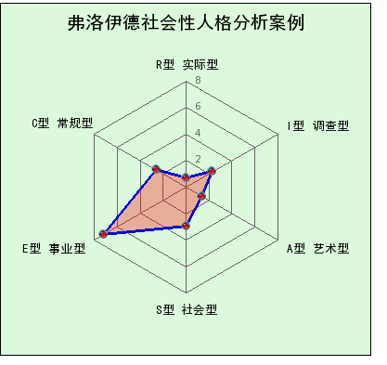
radar_csimex1_Demo.php
<?php
require_once ('jpgraph/jpgraph.php');
require_once ('jpgraph/jpgraph_radar.php');

$titles=array('R型 实际型','C型 常规型','E型 事业型','S型 社会型','A型 艺术型','I型 调查型');
$data=array(0.7,2.6,7.2,3.0,1.4,2.3);

$graph = new RadarGraph (400,380);

$graph->title->Set('弗洛伊德社会性人格分析案例');
$graph->title->SetFont(FF_SIMSUN,FS_BOLD,15);
$graph->title->SetMargin(10);

$graph->SetTitles($titles);
//设置图案居中左右和上下
$graph->SetCenter(0.5,0.52);
$graph->HideTickMarks();
$graph->SetColor('lightgreen@0.7');
$graph->axis->SetColor('darkgray');
$graph->grid->SetColor('darkgray');
$graph->grid->Show();

$graph->axis->title->SetFont(FF_SIMSUN,FS_BOLD);
$graph->axis->title->SetMargin(5);
$graph->SetGridDepth(DEPTH_BACK);
$graph->SetSize(0.6);

$plot = new RadarPlot($data);
$plot->SetColor('#0309d7');
$plot->SetLineWeight(3);

$plot->SetFillColor('red@0.7');
$plot->mark->SetType(MARK_IMG_BEVEL,'red',0.6);
$plot->mark->SetFillColor('darkred');
$plot->SetCSIMTargets( $targets , $alts );

$graph->Add($plot);
$graph->StrokeCSIM();

对于这里的$plot->mark->SetType(MARK_IMG_BEVEL,'red',0.6);表示设置红点的样式，MARK_IMG_BEVEL是一个样式常量，可以在jpgraph_plotmark.inc.php文件中的205行找到。

对于这里还修改了以下jpgraph_radar.php文件的_StrokeAxisTitle($pos,$aAxisAngle,$title)函数
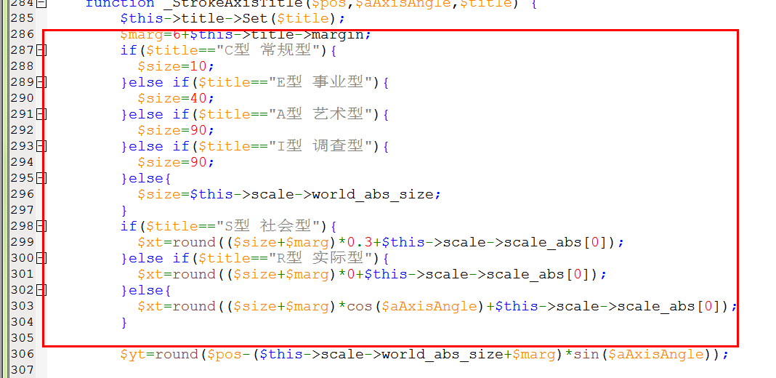

为什么要这修改，大家可以试一下不进行修改这个文件得到的结果，注意如果你的是数字或者是字母的话是不会有问题的，如果你的是汉字的话就会有问题的。

使用ichartjs制作图表：
ichartjs是一款基于HTML5的图形图表库，使用纯JavaScript语言, 利用HTML5的canvas标签绘制各式图形，致力于为应用提供简单、直观、可交互的体验级图表组件。ichartjs基于Apache License 2.0协议开源，目前支持饼图、环形图、折线图、面积图、柱形图、条形图。

